|  |  |  |
| --- | --- | --- |
| **E:\Downloads\WhatsApp Image 2020-07-08 at 8.23.02 AM.jpeg**  **COLEGIO PSICOPEDAGÓGICO EL ARTE DEL SABER**  **GUÍA DE TRABAJO** | | |
| **ASIGNATURA:**  **Matemáticas** | **PERIODO: IV**  **Transición** | **FECHA:**  **13 de Octubre del 2020** |

**TEMA: Días de la semana y meses.**



1. Colorea, realiza y pega en el cuaderno de matemáticas

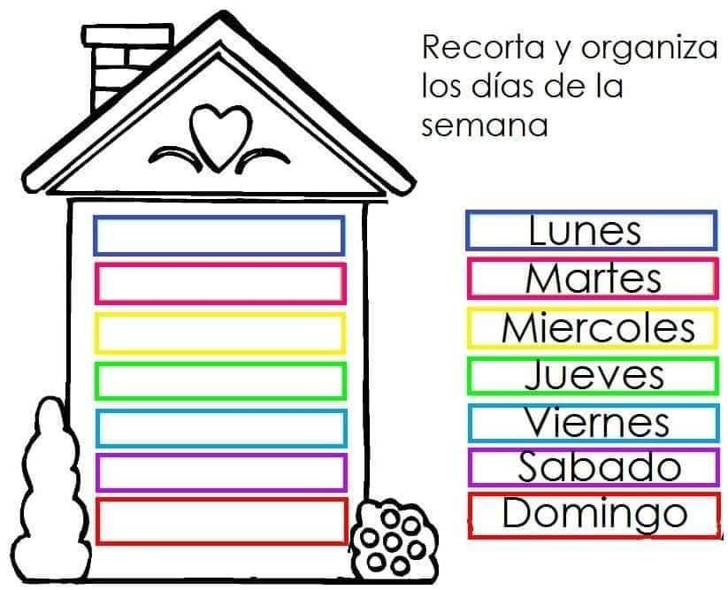

**Investiga y escribe los meses del año.**

